**Рекомендации по выбору безопасной парфюмерно-косметической продукции**

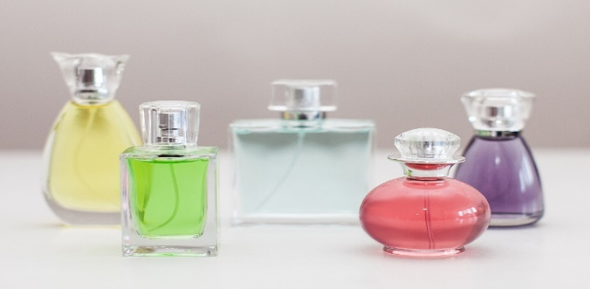

В преддверии весенних праздников актуальным является вопрос выбора подарков. Многие традиционно приобретают в подарок парфюмерно-косметические товары.

При выборе косметики и парфюмерии в первую очередь стоит обратить внимание на срок годности парфюмерно-косметического товара. Продавец обязан передать его покупателю с таким расчетом, чтобы он мог быть использован по назначению до истечения срока годности. После этого необходимо изучить обязательные сведения для этой группы товаров: название косметики, ее компонентный состав, эффект, который она оказывает, характер действия косметики, применение, противопоказания для применения, способы и условия хранения, объем или масса, уточнить сведения о государственной регистрации.

Помните, что вся необходимая информация о парфюмерно-косметической продукции в наглядной и доступной форме должна своевременно представляться потребителю продавцом, чтобы помочь правильно выбрать товар.

Покупатель, перед тем как купить парфюмерию, имеет право ознакомиться с ароматом духов, одеколонов, туалетной воды. Для этого продавец использует образцы пробники, предоставляемые изготовителями товаров.

При передаче парфюмерно-косметических товаров в упаковке с целлофановой оберткой или фирменной лентой покупателю должно быть предложено проверить содержимое упаковки путем снятия целлофана или фирменной ленты.

При продаже данной продукции продавец должен соблюдать требования Закона РФ от 07.02.1992 № 2300-1 «О защите прав потребителей», Правил продажи отдельных видов товаров, утвержденных постановлением Правительства РФ от 19.01.1998 № 55, и Технического регламента Таможенного союза ТР ТС 009/2011 «О безопасности парфюмерно-косметической продукции».

Парфюмерно-косметическая продукция, соответствующая требованиям ТР ТС 009/2011 «О безопасности парфюмерно-косметической продукции», должна иметь маркировку единым знаком обращения продукции на рынке государств — членов Таможенного союза.

Информация о товаре, размещенная на упаковке, этикетке изделия, открытке или листе-вкладыше, должна содержать следующие сведения о товаре:

- наименование, название (при наличии) парфюмерной продукции и ее назначение;

- наименование изготовителя и его местонахождение (юридический адрес, включая страну);

- страна происхождения парфюмерной продукции (если страна, где расположено производство продукции, не совпадает с юридическим адресом изготовителя);

- наименование и местонахождение организации (юридический адрес), уполномоченной изготовителем на принятие претензий от потребителя (уполномоченный представитель изготовителя или импортер), если изготовитель не принимает претензии сам на территории государства – члена Таможенного союза;

- номинальное количество (объем или масса) продукции в потребительской таре, за исключением парфюмерной продукции номинальным объемом менее 5 мл, или ее пробника;

- срок годности (дата изготовления (месяц, год) и срок годности (месяцев, лет), или надпись «годен до» (месяц, год) или «использовать до» (месяц, год);

- описание условий хранения в случае, если эти условия отличаются от стандартных;

- особые меры предосторожности при применении продукции (при необходимости);

- номер партии или специальный код, позволяющие идентифицировать партию парфюмерной продукции;

- сведения о способах применения парфюмерной продукции, отсутствие которых может привести к неправильному использованию потребителем парфюмерной продукции;

- список ингредиентов/состав продукции (при этом, парфюмерную (ароматическую) композицию указывают как единый ингредиент без раскрытия ее состава).

Список ингредиентов может быть представлен либо на государственном языке, либо в соответствии с международной номенклатурой косметических ингредиентов (INCI) с использованием букв латинского алфавита.

Наименование изготовителя, местонахождения изготовителя и название продукции могут быть написаны с использованием букв латинского алфавита.

По требованию потребителя продавец обязан ознакомить его с товарно-сопроводительной документацией на товар, содержащей сведения об обязательном подтверждении соответствия товара требованиям законодательства о техническом регулировании (сертификат соответствия, его номер, срок его действия, орган, выдавший сертификат, или сведения о декларации о соответствии, в том числе ее регистрационный номер, срок ее действия, наименование лица, принявшего декларацию, и орган, ее зарегистрировавший).

Эти документы должны быть заверены подписью и печатью поставщика или продавца (при наличии печати) с указанием его места нахождения (адреса) и телефона.

Важно знать, что сведения о декларации о соответствии или о сертификате соответствия должны быть указаны в сопроводительной документации на продукцию. Отсутствие, вышеуказанных документов, а также отсутствие информации о товаре и изготовителе ставит под сомнение качество, безопасность и происхождение реализуемой парфюмерии.

Совершая выбор парфюмерии, косметики необходимо проявлять осмотрительность в отношении потребительских свойств изделия, поскольку право на обмен товара надлежащего качества, предусмотренное ст. 25 Закона РФ от 07.02.1992 № 2300-1 «О защите прав потребителей», в соответствии с Правилами продажи отдельных видов товаров, утвержденных постановлением Правительства РФ от 19.01.1998 № 55, на парфюмерно-косметические изделия не распространяется.

Покупателю парфюмерной продукции необходимо знать, что вернуть такой товар в магазин можно только в том случае, если в нем есть недостатки, либо если при покупке не была предоставлена необходимая и достоверная информация о товаре.

В случае обнаружения недостатков в товаре потребитель в соответствии с требованиями ст. 18 Закона РФ от 07.02.1992 № 2300-1 «О защите прав потребителей» вправе:

- потребовать замены этого изделия на товар такой же марки (модели и (или) артикула);

- потребовать замены этого изделия на такой же товар другой марки (модели, артикула) с соответствующим перерасчётом цены;

- потребовать соразмерного уменьшения цены приобретенного товара;

- отказаться от исполнения договора купли-продажи и потребовать возврата уплаченной за товар суммы.

При этом покупатель вправе потребовать также полного возмещения убытков, причиненных ему вследствие продажи товара ненадлежащего качества.

**Филиал ФБУЗ «Центр гигиены и эпидемиологии в Алтайском крае в Михайловском, Волчихинском, Ключевском и Угловском районах»**

**658960, Алтайский край, Михайловский район, с.Михайловское, ул.Калинина, 5**

**Теле/факс (38570) 21-2-21,**

**E-mail:** [**mixaylovka@altcge.ru**](mailto:mixaylovka@altcge.ru)

**Номер Единого консультационного центра Роспотребнадзора:**

**8 (800) 555-49-43 по России звонок бесплатный**